Guía de apoyo al hogar “Vida Sustentable”

Tema: Día internacional sin bolsa plástica
Objetivo de la Actividad: La finalidad de esta actividad, es que los niños y niñas comprendan como la bolsa plástica afecta al ecosistema y las estrategias que se han implementado para evitar su uso.
Ámbito: Exploración del entorno natural
Objetivo de Aprendizaje: N°11 Identificar las condiciones que caracterizan los ambientes saludables, tales como: aire y agua limpia, combustión natural, reciclaje, reutilización y reducción de basura, tomando conciencia progresiva de cómo estas contribuyen a su salud.

Contenido: La bolsa plástica
La bolsa de plástico, es un objeto cotidiano utilizado para transportar pequeñas cantidades de mercancía u objetos. Rápidamente se hicieron muy populares, especialmente a través, de su distribución gratuita en supermercados y otras tiendas. También es una de las formas más comunes, de utiliza en el basurero doméstico.
Las bolsas de plástico pueden estar hechas de:
Polietileno de baja densidad, polietileno lineal, polietileno de alta densidad, polipropileno, polímero de plástico no biodegradable.
El plástico, es un material muy dañino para todo el planeta, ya que es un material que tarda cientos de años en descomponerse en nuestro ecosistema, hasta mil años según el tipo de plástico. La utilización masiva de este material, (tan duradero para objetos desechables) es un error que trae consecuencias catastróficas a nivel global, como: playas, ríos y océanos llenos de basura y plásticos. flotantes
Podemos estimular:
- Intercambio de ideas.
- Desarrollo de la imaginación.
- Expresión de necesidades, sentimientos y emociones.
En cuanto a las prácticas del Lenguaje:
- Prácticas del Lenguaje de hablar y escuchar.
- Relatar lo que se ha observado o escuchado.
- Relacionar lo que se escucha con las propias experiencias.
- Escuchar a los compañeros y a los adultos por períodos cada vez más largos.
En cuanto al Ambiente Natural y Social:
- Respeto y cuidado por los seres vivos.
- Valoración del cuidado de la salud y el ambiente.

Experiencia de aprendizaje N°1:
Explicación de la creación, uso y efectos de la bolsa de plástico.
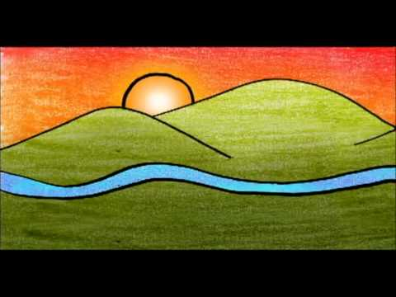
Por favor comentar a los niños y las niñas, que en Chile existe una ley que prohíbe el uso de bolsas plásticas y así ayudar a proteger nuestro país de la contaminación.

Experiencia de aprendizaje N°2:
Realizar las siguientes preguntas a los niños y niñas:
- ¿Está bien utilizar bolsa plástica?

- ¿La bolsa plástica le puede hacer daño a los animales?

- ¿Para no utilizar la bolsa plástica, que podemos usar?
Marca con una x la respuesta correcta.
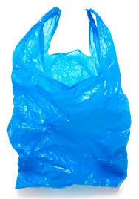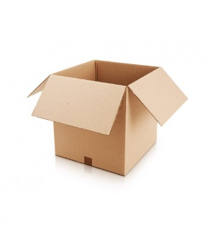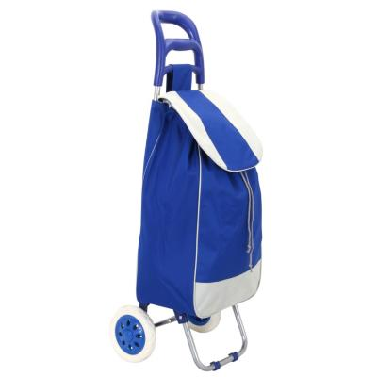
- ¿En tu casa, que utilizan para depositar los productos cuando van a comprar?
Experiencia de aprendizaje N°3:
Observar el siguiente video. Con ayuda de un adulto, realizar el tutorial “Cómo hacer una bolsa con una polera, que ya no se use”. Tomar una foto del resultado y subirla a Lirmi.
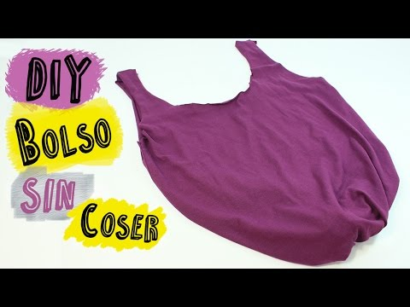

*Cuando termines de contestar el cuestionario de la actividad Nº 2 y hayas realizado tu bolsa reciclada, tómale una foto y envíamela, a través de plataforma “LIRMI”.

